VIỆN ĐẠI HỌC MỞ HÀ NỘI

KHOA CÔNG NGHỆ THÔNG TIN



BÁO CÁO CHUYÊN ĐỀ

Hà Nội – Năm 2020

Hà Nội - Năm 2014

Môn: Chuyên đề Lập trình ứng dụng

Xây dựng phần mềm quản lý quá trình bán hàng của cửa hàng bán thiết bị nhà bếp

LÊ VĂN HẢI – 12A06

Giảng viên hướng dẫn:

Ths: Nguyễn Thùy Linh

**LỜI NÓI ĐẦU**

Công nghệ thông tin đã và đang đi sâu vào mọi lĩnh vực của đời sống xã hội và ngày càng khẳng định được tính phổ dụng, tiện lợi, nhanh chóng và rẻ tiền mà không một hình thức xử lý thông tin nào khác có được. Ứng dụng Công nghệ thông tin liên tục được phát triển trên nhiều lĩnh vực như kinh tế, y tế, quốc phòng, giáo dục… Ngày nay dưới sự bùng nổ của Công nghệ thông tin, đặc biệt là sự ra đời của Internet đã đưa con người chúng ta sang một kỷ nguyên mới- Kỷ nguyên của xã hội thông tin, của nền kinh tế số.

Với sự phát triển phát triển vượt bậc của công nghệ ngành công nghiệp Web ra đời để đáp ứng nhu cầu của thời đại. Để nhanh chóng thích nghi với kỷ nguyên này ta luôn trang bị cho mình kiến thức lập trình để tạo ra sản phẩm mới đáp ứng nhu cầu xã hội. Việc lập trình web điều không thể thiếu tạo ra các web-app sáng tạo thuận tiện. Một trong những xu thế lập trình ứng web là lập trình web-app. Với mong muốn hỗ trợ giao dịch giữa cung - cần giúp thiết kế web-app để thuận tiện, hiện đại và được nhanh chóng và hiệu quả.

Sinh viên thực hiện

**Lê Văn Hải**

Lớp:**12A06**

**CHƯƠNG 1: PHÂN TÍCH THIẾT KẾ HỆ THỐNG**

## Nội dung yêu cầu

Một cửa hàng chuyên bán thiết bị nhà bếp được nhập từ các hãng khác nhau. Khi khách hàng tới cửa hàng mua hàng, nhân viên cửa hàng cần lưu trữ thông tin của khách hàng, lập hóa đơn bán hàng,…

Sinh viên cần xây dựng một phần mềm quản lý quá trình bán hàng của cửa hàng đáp ứng tối thiểu các tính năng sau:

* Quản lý danh mục nhóm hàng
* Quản lý danh mục khách hàng
* Quản lý danh mục thiết bị nhà bếp
* Quản lý danh mục nhân viên
* Quản lý hóa đơn.

Công nghệ: PHP (Laravel framework), My SQL Server

**1.2 Đặc tả yêu cầu**

Để phần mềm có thể đi vào hoạt động tốt thì cần phải đáp ứng các yêu cầu sau:

Phần mềm hoạt động như một app quản lý của cửa hàng. Khi khách hàng tới cửa hàng mua hàng và sau khi khách hàng đã quyết định được mua sản phẩm, số lượng theo mong muốn. Thì trước khi lập hóa đơn cho khách hàng, nhân viên phải hỏi khách hàng đã từng mua sản phẩm của cửa hàng bao giờ chưa. Trường hợp, nếu khách hàng chưa mua lần nào thì nhân viên sẽ phải xin thông tin khách hàng như: Họ tên, ngày sinh, email, số điện thoại, địa chỉ,… để lưu trữ vào phần mềm. Ngược lại, thì nhân viên sẽ kiểm tra và tìm kiếm thông tin theo khách hàng cung cấp. Sau khi, đã thêm hoặc kiểm tra thông tin khách hàng xong , thì nhân viên sẽ lập hóa đơn bán hàng cho khách hàng với các thông tin như: Mã hóa đơn, tên sản phẩm, số lượng sản phẩm, nhà cung cấp, nhóm hàng, tổng tiền hóa đơn, … Khi đã hoàn tất việc lập hóa đơn thì nhân viên sẽ in hóa đơn cho khách hàng và giao cho khách hàng kiểm tra, nếu không có vấn đề phát sinh thì đã hoàn tất việc giao dịch. Còn chiều ngược lại, nếu có vấn đề phát sinh trong việc lập hóa đơn, thì nhân viên cần phải kiểm tra lại, nếu do việc hóa đơn có vấn đề thì cần phải lập và xuất lại cho khách hàng đến khi hoàn tất việc giao dịch mua bán. Ngoài ra, tất cả các dữ liệu về sản phẩm với thông tin như: Mã sản phẩm, tên sản phẩm, giá, … và nhóm hàng với thông tin như: Mã nhóm hàng, tên nhóm hàng, … nhân viên với các thông tin như: Mã nhân viên, tên nhân viên, ngày sinh, giới tính, … các dữ liệu trên thì nhân viên cần nhập liệu thông tin vào phần mềm trước khi bắt đầu đưa phần mềm vào thực tế. Mặt khác, nhân viên cần đăng nhập với thông tin mã của nhân viên để có thể và sử dụng phần mềm.

**1.3 Các chức năng**

Từ đặc tả yêu cầu ta rút ra được các chức năng sau:

* Quản lý danh mục nhân viên:
* Xem thông tin nhân viên
* Thêm mới nhân viên
* Sửa nhân viên
* Xóa nhân viên
* Tìm kiếm thông tin nhân viên
* Quản lý danh mục khách hàng:
* Xem thông tin khách hàng
* Thêm mới khách hàng
* Tìm kiếm khách hàng
* Sửa khách hàng
* Xóa khách hàng
* Tìm kiếm khách hàng
* Quản lý danh mục nhóm hàng:
* Xem thông tin nhóm hàng
* Tìm kiếm thông tin nhóm hàng
* Thêm mới nhóm hàng
* Sửa thông tin nhóm hàng
* Xóa thông tin nhóm hàng
* Quản lý danh mục thiết bị:
* Xem thông tin thiết bị
* Thêm mới thiết bị
* Sửa thông tin thiết bị
* Xóa thông tin thiết bị
* Tìm kiếm thông tin thiết bị
* Quản lý hóa đơn:
* Lập hóa đơn
* Sửa hóa đơn
* Xem thông tin hóa đơn
* Tìm kiếm thông tin hóa đơn.

**1.4 Sơ đồ chức năng**

Phần mềm quản lý quá trình bán hàng của cửa hàng thiết bị nhà bếp

Quản lý khách hàng

Quản lý nhóm hàng

hiết bị nhà bếp

4.0 Quản lý thiết bị

1.0 Quản lý nhân viên

5.0 Quản lý hóa đơn

2.0 Quản lý khách hàng

g

n lý khách hàng

3.0 Quản lý nhóm hàng

5.1 Lập hóa đơn

4.1 Xem thông tin

3.1 Xem thông tin

2.1 Xem thông tin

1.1 Xem thông tin

5.2 Xem thông tin

4.2 Thêm mới

3.2 Thêm mới

2.2 Thêm mới

1.2 Thêm mới

5.3 Sửa thông tin

1.3 Sửa thông tin

4.3 Sửa thông tin

Xóa nhóm hàng

Cập nhật nhóm hàng

ị

3.4 Sửa thông tin

2.3 Sửa thông tin

5.5 Tìm kiếm

4.4 Xóa thiết bị

3.5 Xóa nhóm hàng

2.4 Xóa khách hàng

1.4 Xóa nhân viên

5.6 In hóa đơn

4.5 Tìm kiếm

3.6 Tìm kiếm

Cập nhật nhóm hàng

ng

2.5 Tìm kiếm

1.5 Tìm kiếm

5.7 Xuất báo cáo hóa đơn

4.6 Xuất báo cáo thiết bị

2.6 Xuất báo cáo

**1.5. Mô tả chức năng**

**1.5.1. Quản lý danh mục nhân viên**

***1.5.1.1. Xem danh sách thông tin nhân viên***

* *Ý nghĩa:* Để quản trị có thế xem được thông tin các nhân viên
* *Xử lý:* Lấy danh sách thông tin nhân viên từ bảng nhân viên
* *Đầu ra:* Hiển thị danh sách nhân viên.

***1.5.1.2. Tìm kiếm nhân viên***

* *Ý nghĩa:* Giúp quản trị có thể lọc bớt những nhân viên không cần đến.
* *Đầu vào:* Họ tên, số điện thoại
* *Xử lý:* Lấy các nhân viên theo điều kiện họ tên hoặc số điện thoại
* *Đầu ra:* Hiển thị danh sách kết quả tìm kiếm theo điều kiện.

***1.5.1.3. Thêm mới nhân viên***

* *Ý nghĩa:* Cập nhật thêm nhân viên mới
* *Đầu vào:* Họ tên, email, số điện thoại, địa chỉ, ...
* *Xử lý:* Xác nhận dữ liệu và lưu thông tin vào DB.
* *Đầu ra:* Thông báo kết quả thêm mới.

***1.5.1.4. Sửa thông tin nhân viên***

* *Ý nghĩa:* Thay đổi thông tin nhân viên cần sửa lại.
* *Đầu vào:* Họ tên, email, số điện thoại, …
* *Xử lý:* Xác nhận thông tin dữ liệu và lưu vào DB
* *Đầu ra:* Thông báo kết quả sửa thông tin.

***1.5.1.5. Xóa nhân viên***

* *Ý nghĩa:* Giúp hủy bỏ nhân viên khi không còn thuộc cửa hàng.
* *Đầu vào:* id nhân viên cần xóa
* *Xử lý:* Xác nhận nhân viên và xóa khỏi DB
* *Đâù ra:* Thông báo kết quả xóa.

**1.5.2. Quản lý danh mục khách hàng**

***1.5.2.1. Xem danh sách thông tin khách hàng***

* *Ý nghĩa:* Giúp quản trị xem được các thông tin khách hàng
* *Xử lý:* Lấy danh sách thông tin khách hàng từ bảng khách hàng
* *Đầu ra*: Hiện thị danh sách khách hàng.

***1.5.2.2. Thêm mới khách hàng***

* *Ý nghĩa:* Cập nhật thêm khách hàng mới
* *Đầu vào:* Họ tên, email, số điện thoại, …
* *Xử lý:* Xác nhận dữ liệu vào và lưu thông tin vào DB
* *Đầu ra:* Thông báo kết quả thêm mới.

***1.5.2.3. Sửa thông tin khách hàng***

* *Ý nghĩa:* Thay đổi thông tin khách hàng cần sửa lại.
* *Đầu vào:* Họ tên, email, số điện thoại, …
* *Xử lý:* Xác nhận thông tin dữ liệu và lưu vào DB.
* *Đầu ra:* Thông báo kết quả sửa thông tin.

***1.5.2.4. Xóa khách hàng***

* *Ý nghĩa:* Giúp hủy bỏ khách hàng khi không còn sử dụng
* *Đầu vào:* id khách hàng cần xóa
* *Xử lý:* Xác nhận thông tin khách hàng và xóa khỏi DB
* *Đầu ra:* Thông báo kết quả xóa.

***1.5.2.5. Tìm kiếm khách hàng***

* *Ý nghĩa:* Giúp quản trị có thể lọc bớt những khách hàng không cần đến.
* *Đầu vào:* Họ tên, số điện thoại
* *Xử lý:* Lấy các khách hàng theo điều kiện họ tên hoặc số điện thoại
* *Đầu ra:* Hiển thị danh sách kết quả tìm kiếm theo điều kiện.

***1.5.2.6. Xuất excel danh sách khách hàng***

* *Ý nghĩa:* Giúp quản trị có thể xuất danh sách khách hàng ra file excel.
* *Xử lý:* Lấy thông tin khác hàng theo điều kiện (nếu có) từ DB.
* *Đầu ra:* Xuất ra file excel kết quả danh sách khách hàng.

**1.5.3. Quản lý danh mục nhóm hàng**

***1.5.3.1. Xem danh sách thông tin nhóm hàng***

- *Ý nghĩa:* Giúp quản trị xem được thông tin các nhóm hàng

* *Xử lý:* Lấy thông tin nhóm hàng từ DB.
* *Đầu ra:* Hiển thị danh sách thông tin nhóm hàng.

***1.5.3.2. Thêm mới nhóm hàng***

* *Ý nghĩa:* Cập nhật thêm nhóm hàng mới
* *Đầu vào:* mã nhóm hàng, tên nhóm hàng, ...
* *Xử lý:* Xác nhận thông tin dữ liệu và lưu vào DB.
* *Đầu ra:* Thông báo kết quả thêm mới.

***1.5.3.3. Sửa thông tin nhóm hàng***

* *Ý nghĩa:* Giúp sửa lại thông tin nhóm hàng cần thay đổi
* *Đầu vào:* Mã nhóm hàng, tên nhóm hàng, …
* *Xử lý:* Xác nhận thông tin dữ liệu và lưu vào DB.
* *Đầu ra:* Thông báo kết quả sửa thông tin.

***1.5.3.4. Xóa nhóm hàng***

* *Ý nghĩa:* Giúp hủy bỏ nhóm hàng không còn sử dụng.
* *Đầu vào:* Id nhóm hàng
* *Xử lý:* Xác nhận nhóm hàng và xóa khỏi DB.
* *Đầu ra:* Thông báo kết quả xóa.

***1.5.3.5. Tìm kiếm nhóm hàng***

* *Ý nghĩa:* Giúp quản trị có thể lọc bớt những nhóm hàng không cần tìm đến.
* *Đầu vào :* Mã nhóm hàng, tên nhóm hàng.
* *Xử lý:* Lấy các nhóm hàng theo điều kiện mã hoặc tên nhóm hàng
* *Đầu ra:* Hiển thị dánh sách kết quả tìm kiếm theo điều kiện.

**1.5.4. Quản lý danh mục thiết bị**

***1.5.4.1. Xem danh sách thông tin thiết bị***

* *Ý nghĩa:* Giúp quản trị xem được các thông tin của thiết bị.
* *Xử lý:* Lấy thông tin thiết bị từ DB
* *Đầu ra:* Hiển thị danh sách thông tin thiết bị.

***1.5.4.2. Tìm kiếm thiết bị***

* *Ý nghĩa:* Giúp quản trị có thể lọc bớt những thiết bị không cần tìm đến
* *Đầu vào*: Mã thiết bị, tên thiết bị
* *Xử lý:* Lấy các thiết bị theo điều kiện mã hoặc tên thiết bị.
* *Đầu ra:* Hiện thị danh sách kết quả theo điều kiện tìm kiếm.

***1.5.4.3. Thêm mới thiết bị***

* *Ý nghĩa:* Cập nhật thêm thiết bị mới
* *Đầu vào:* Mã thiết bị, tên thiết bị, giá, …
* *Xử lý:* Xác nhận thông tin dữ liệu và lưu vào DB.
* *Đầu ra:* Thông báo kết quả thêm mới.

***1.5.4.4. Sửa thông tin thiết bị***

* *Ý nghĩa:* Giúp sửa lại thông tin thiết bị cần thay đổi
* *Đầu vào*: Mã thiết bị, tên thiết bị, giá, …
* *Xử lý:* Xác nhận thông tin dữ liệu và lưu vào DB.
* *Đầu ra:* Thông báo kết quả sửa thông tin.

***1.5.4.5. Xóa thiết bị***

* *Ý nghĩa:*Giúp hủy bỏ thiết bị không còn sử dụng
* *Đầu vào:* Id thiết bị
* *Xử lý:* Xác nhận thông tin thiết bị và xóa khỏi DB
* *Đầu ra:* Thông báo kết quả xóa.

***1.5.4.5. Xuất excel danh sách thiết bị***

* *Ý nghĩa:*Giúp quản trị có thể xuất danh sách thiết bị ra file excel.
* *Xử lý:* Lấy thông tin thiết bị theo điều kiện (nếu có) từ DB *Đầu ra:* Xuất ra file excel kết quả danh sách thiết bị.

**1.5.4. Quản lý hóa đơn**

***1.5.4.1. Xem danh sách thông tin hóa đơn***

* *Ý nghĩa:* Giúp quản trị xem được các thông tin của hóa đơn.
* *Xử lý:* Lấy thông tin hóa đơn từ DB
* *Đầu ra:* Hiển thị danh sách thông tin hóa đơn.

***1.5.4.2. Tìm kiếm hóa đơn***

* *Ý nghĩa:* Giúp quản trị có thể lọc bớt những hóa đơn không cần tìm đến
* *Đầu vào*: Mã hóa đơn, từ ngày – đến ngày
* *Xử lý:* Lấy các hóa đơn theo điều kiện mã hoặc từ ngày đến ngày.
* *Đầu ra:* Hiện thị danh sách kết quả theo điều kiện tìm kiếm.

***1.5.4.3. Lập hóa đơn***

* *Ý nghĩa:* Giúp nhân viên lập hóa đơn lên với các thông tin như sản phẩm, thành tiền, … cho khách hàng
* *Đầu vào:* Tên sản phẩm, tên khách hàng, …
* *Xử lý:* Xác nhận thông tin dữ liệu và lưu vào DB.
* *Đầu ra:* Thông báo kết quả lập hóa đơn.

***1.5.4.4. Sửa thông tin hóa đơn***

* *Ý nghĩa:* Giúp sửa lại thông tin hóa đơn cần thay đổi
* *Đầu vào*: Tên sản phẩm, tên khách hàng, …
* *Xử lý:* Xác nhận thông tin dữ liệu và lưu vào DB.
* *Đầu ra:* Thông báo kết quả sửa thông tin.

***1.5.4.5. In hóa đơn***

* *Ý nghĩa:*Giúp xuất hóa đơn với thông tin như đã lập ra ngoài cho khách hàng.

***1.5.4.6. Xuất excel danh sách hóa đơn***

* *Ý nghĩa:**:*Giúp quản trị có thể xuất danh sách hóa đơn ra file excel.
* *Xử lý:* Lấy thông tin hóa đơn theo điều kiện (nếu có) từ DB
* *Đầu ra:* Xuất ra file excel kết quả danh sách hóa đơn***.***

**1.4. Sơ đồ luồng dữ liệu**

***1.4.1. Ký hiệu sử dụng***

|  |  |
| --- | --- |
|  | Luồng thông tin : chỉ hướng dịch chuyển và tên của luồng thông tin |
|  | Chức năng trong hệ thống |
|  | Dữ liệu sử dụng |

***1.4.2. DFD mức khung cảnh***

Thông tin yêu cầu xem danh sách

Thông tin yêu cầu cập nhật

Thông tin yêu cầu tìm kiếm

Thông tin yêu cầu xuất báo cáo

Thông tin yêu cầu in hóa đơn

Nhân viên

Thông tin kết quả xuất báo cáo

Thông tin kết quả in hóa đơn

Thông tin kết quả cập nhật

Thông tin kết quả tìm kiếm

Thông tin kết quả xem danh sách

***1.4.3. DFD mức đỉnh***

1.0 Quản lý nhân viên

Kết quả thông tin nhân viên

Thông tin cần của nhân viên, và thông tin cần cập nhật

2.0 Quản lý khách hàng

Kết quả thông tin và báo cáo khách hàng

Thông tin cần của khách hàng và xuất báo cáo, thông tin cần cập nhật

Thông tin báo cáo

Nhân viên

3.0 Quản lý nhóm hàng

Kết quả thông tin nhóm hàng

Thông tin cần của nhóm hàng, thông tin cần cập nhật

Thông tin báo cáo

4.0 Quản lý thiết bị

Thông tin cần của thiết bị và xuất báo cáo thông tin cần cập nhật

Kết quả thông tin và báo cáo thiết bị

Thông tin báo cáo

Thông tin hóa đơn

5.0 Quản lý hóa đơn

Kết quả thông tin và báo cáo hóa đơn, in hóa đơn

Thông tin cần lập hóa đơn và xuất báo cáo, thôn tin cần cập nhật

***1.4.4. DFD mức dưới đỉnh***

DFD mức dưới đỉnh là mô tả chi tiết tiến trình ở mức 1. Với bài toán này DFD mức dưới đỉnh gồm có 5 mô hình:

* DFD mức dưới đỉnh tiến trình “Quản lý nhân viên”
* DFD mức dưới đỉnh tiến trình “Quản lý khách hàng”
* DFD mức dưới đỉnh tiến trình “Quản lý nhóm hàng”
* DFD mức dưới đỉnh tiến trình “Quản lý thiết bị”
* DFD mức dưới đỉnh tiến trình “Quản lý hóa đơn”

*DFD mức dưới đỉnh tiến trình “Quản lý nhân viên”*

1.1 Xem thông tin nhân viên

Thông tin nhân viên

Thông tin yêu cầu danh sách nhân viên

1.2 Thêm mới nhân viên

Kết quả thêm mới

Họ tên, SĐT, email, địa chỉ, …

1.3 Sửa thông tin nhân viên

Thông tin cần thay đổi

Kết quả sửa

Nhân viên

1.4 Xóa thông tin nhân viên

Id nhân viên cần xóa

Kết quả xóa

1.5 Tìm kiếm nhân viên

Họ tên, email

Kết quả tìm kiếm

*DFD mức dưới đỉnh tiến trình “Quản lý khách hàng”*

2.1 Xem thông tin khách hàng

Thông tin khách hàng

Kết quả sửa

Thông tin cần thay đổi

Họ tên, SĐT, email, địa chỉ, …

Nhân viên

Thông tin yêu cầu danh sách khách hàng

2.2 Thêm mới khách hàng

Kết quả thêm mới

2.3 Sửa thông tin khách hàng

2.4 Xóa thông tin khách hàng

Kết quả xóa

Id khách hàng cần xóa

Họ tên, SĐT

2.5 Tìm kiếm khách hàng

Kết quả tìm kiếm

Thông tin báo cáo

2.6 Xuất báo cáo khách hàng

Thông tin yêu cầu xuất báo cáo

Kết quả xuất báo cáo

*DFD mức dưới đỉnh tiến trình “Quản lý nhóm hàng”*

3.1 Xem thông tin nhóm hàng

Kết quả xóa

Kết quả sửa

Thông tin cần thay đổi

Thông tin nhóm hàng

Nhân viên

Thông tin yêu cầu danh sách nhóm hàng

3.2 Thêm mới nhóm hàng

Kết quả thêm mới

Mã, tên nhóm hàng,…

3.3 Sửa thông tin nhóm hàng

3.4 Xóa nhóm hàng

Id nhóm hàng cần xóa

3.5 Tìm kiếm nhóm hàng

Mã, tên nhóm hàng

Kết quả tìm kiếm

*DFD mức dưới đỉnh tiến trình “Quản lý thiết bị”*

4.1 Xem thông tin thiết bị

Kết quả xuất báo cáo

Kết quả sửa

Thông tin cần thay đổi

Kết quả thêm mới

Thông tin thiết bị

Nhân viên

Thông tin yêu cầu danh sách thiết bị

4.2 Thêm mới thiết bị

Mã , tên thiết bị, NCC, giá,…

4.3 Sửa thông tin thiết bị

4.4 Xóa thiết bị

Id thiết bị cần xóa

Kết quả xóa

4.5 Tìm kiếm thiết bị

Mã, tên thiết bị

Kết quả tìm kiếm

Thông tin báo cáo

4.6 Xuất báo cáo thiết bị

Thông tin yêu cầu xuất báo cáo

*DFD mức dưới đỉnh tiến trình “Quản lý thóa đơn”*

5.1 Xem thông tin hóa đơn

Thông tin hóa đơn

Nhân viên

Thông tin yêu cầu danh sách hóa đơn

5.2 Lập hóa đơn

Mã thiết bị, Mã khách hàng,…

Kết quả lập hóa đơn

5.3 Sửa thông tin hóa đơn

Kết quả sửa

Thông tin cần thay đổi

5.4 Tìm kiếm hóa đơn

Mã hóa đơn, từ - đến ngày

Kết quả tìm kiếm

Thông tin hóa đơn

Thông tin yêu cầu in hóa đơn

5.5 In hóa đơn

Kết quả in hóa đơn

Thông tin báo cáo

Thông tin yêu cầu xuất báo cáo

5.6 Xuất báo cáo hóa đơn

Kết quả xuất báo cáo hóa đơn

**1.5. Danh sách thực thể**

* Nhân viên
* Khách hàng
* Nhóm hàng
* Thiết bị
* Hóa đơn

Chi tiết:

*Nhân viên***:** MaNhanVien, TenNhanVien, SoDienThoai, NgaySinh, Email, GioiTinh, DiaChi, NgayTao, NgaySua, NguoiTao, NguoiSua.

*Khách Hàng***:** MakhachHang, TenKhachHang, SoDienThoai, Email, DiaChi, GioiTinh, NgayTao, NgaySua, NguoiTao, NguoiSua.

*Nhóm Hàng***:** MaNhomHang, TenNhomHang, NgayTao, NgaySua, NguoiTao, NguoiSua.

*Thiết Bị:* MaThietBị, TenThietBi, MaNhomHang, Gia, NhaCungCap, NgayTao, NgaySua, NguoiTao, NguoiSua.

*Hóa đơn :* MaHoaDon, IdSanPham, IdKhachHang, IdNhanVien, NgayTao, NgaySua, NguoiTao, NguoiSua.

***1.5.1. Cơ sở dữ liệu***

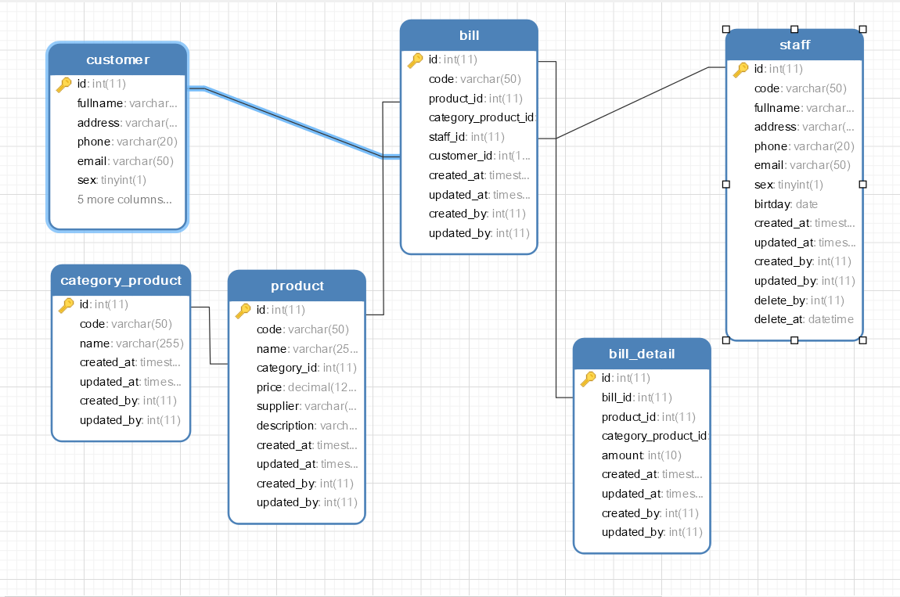

***1.5.2. Mô tả cở sở dữ liệu***

***1.5.2.1. Bảng Category Product***

*Ý nghĩa****:*** Lưu thông tin danh mục sản phẩm.

|  |  |  |
| --- | --- | --- |
| **Tên trường** | **Kiểu dữ diệu** | **Mô tả** |
| Id | Integer | Id khóa chính |
| Code | Varchar (50) | Mã danh mục sản phẩm |
| Name | Varchar (255) | Tên danh mục sản phẩm |
| Created_at | Timestamp | Thời gian tạo |
| Updated_at | Timestamp | Thời gian sửa |
| Created_by | Integer | Người tạo |
| Updated_by | Integer | Người sửa |

***1.5.2.2. Bảng Product***

*Ý nghĩa:* Lưu thông tin sản phẩm.

|  |  |  |
| --- | --- | --- |
| **Tên trường** | **Kiểu dữ diệu** | **Mô tả** |
| Id | Integer | Id khóa chính |
| Code | Varchar (50) | Mã danh mục sản phẩm |
| Name | Varchar (255) | Tên danh mục sản phẩm |
| Category_id | Integer | Id danh mục sản phẩm |
| Price | Decimal | Giá thành sản phẩm |
| Supplier | Varchar (255) | Tên nhà cung cấp |
| Description | Varchar (255) | Mô tả của sản phẩm |
| Created_at | Timestamp | Thời gian tạo |
| Updated_at | Timestamp | Thời gian sửa |
| Created_by | Integer | Người tạo |
| Updated_by | Integer | Người sửa |

***1.5.2.3. Bảng Bill***

*Ý nghĩa:* Lưu thông tin hóa đơn.

|  |  |  |
| --- | --- | --- |
| **Tên trường** | **Kiểu dữ diệu** | **Mô tả** |
| Id | Integer | Id khóa chính |
| Code | Varchar (50) | Mã hóa đơn |
| Product_id | Integer | Id sản phẩm |
| Category_product_id | Integer | Id danh mục sản phẩm |
| Staff_id | Integer | Id nhân viên lập |
| Customer_id | Integer | Id Khách hàng |
| Created_at | Timestamp | Thời gian tạo |
| Updated_at | Timestamp | Thời gian sửa |
| Created_by | Integer | Người tạo |
| Updated_by | Integer | Người sửa |

***1.5.2.4. Bảng Bill Detail***

*Ý nghĩa:* Lưu thông tin hóa đơn chi tiết.

|  |  |  |
| --- | --- | --- |
| **Tên trường** | **Kiểu dữ diệu** | **Mô tả** |
| Id | Integer | Id khóa chính |
| Bill_id | Integer | Id hóa đơn |
| Product_id | Integer | Id sản phẩm |
| Category_product_id | Integer | Id danh mục sản phẩm |
| Amount | Integer | Số lượng sản phẩm |
| Created_at | Timestamp | Thời gian tạo |
| Updated_at | Timestamp | Thời gian sửa |
| Created_by | Integer | Người tạo |
| Updated_by | Integer | Người sửa |

***1.5.2.5. Bảng Staff***

*Ý nghĩa:* Lưu thông tin nhân viên cửa hàng.

|  |  |  |
| --- | --- | --- |
| **Tên trường** | **Kiểu dữ diệu** | **Mô tả** |
| Id | Integer | Id khóa chính |
| Code | Varchar (50) | Mã nhân viên |
| FullName | Varchar (255) | Tên nhân viên |
| Address | Varchar (255) | Địa chỉ nhân viên |
| Phone | Varchar (20) | Số điện thoại |
| Email | Varchar (50) | Email |
| Birthday | Date | Ngày sinh |
| Sex | TinyInteger | Giới tính |
| Created_at | Timestamp | Thời gian tạo |
| Updated_at | Timestamp | Thời gian sửa |
| Created_by | Integer | Người tạo |
| Updated_by | Integer | Người sửa |

***1.5.2.6. Bảng Customer***

*Ý nghĩa:* Lưu thông tin khách hàng.

|  |  |  |
| --- | --- | --- |
| **Tên trường** | **Kiểu dữ diệu** | **Mô tả** |
| Id | Integer | Id khóa chính |
| FullName | Varchar (255) | Tên khách hàng |
| Address | Varchar (255) | Địa chỉ khách hàng |
| Phone | Varchar (20) | Số điện thoại |
| Email | Varchar (50) | Email |
| Birthday | Date | Ngày sinh |
| Sex | TinyInteger | Giới tính |
| Created_at | Timestamp | Thời gian tạo |
| Updated_at | Timestamp | Thời gian sửa |
| Created_by | Integer | Người tạo |
| Updated_by | Integer | Người sửa |

**CHƯƠNG 2: CHƯƠNG TRÌNH HỆ THỐNG**

**2.1 Màn hình quản lý khách hàng**

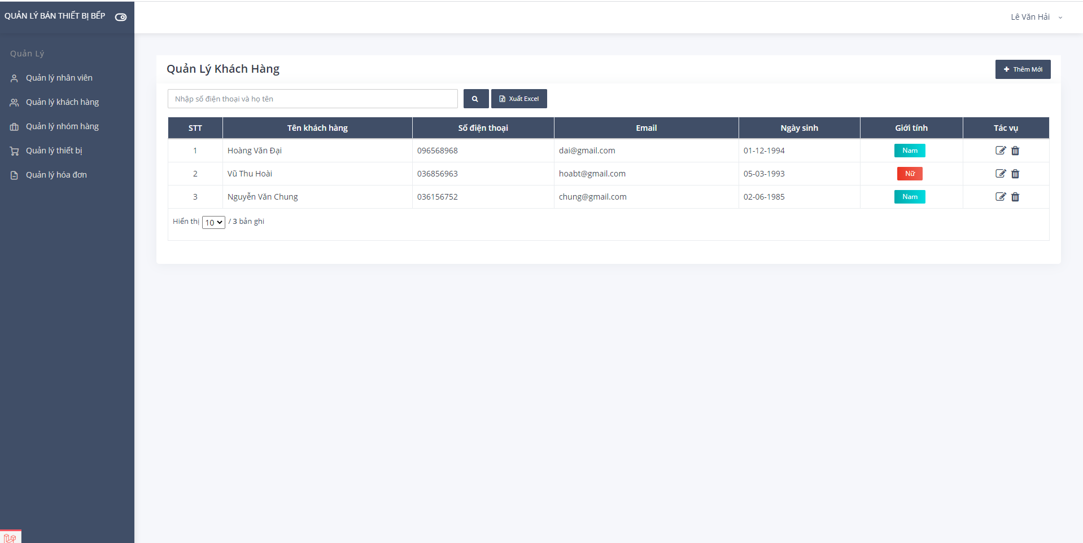

**2.2 Màn hình quản lý nhóm hàng**

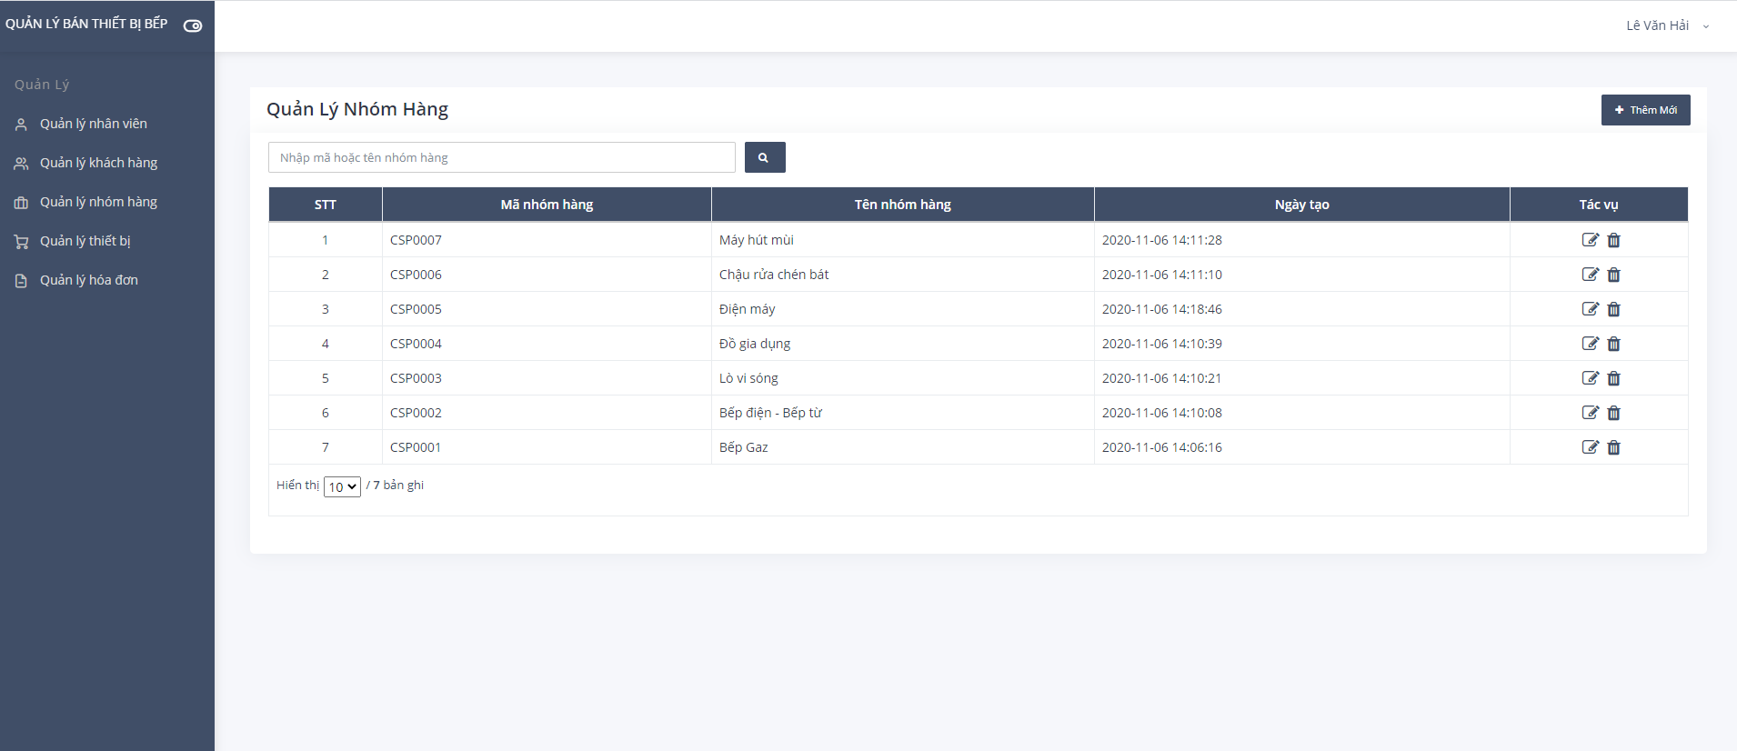

**2.3 Màn hình quản lý thiết bị**

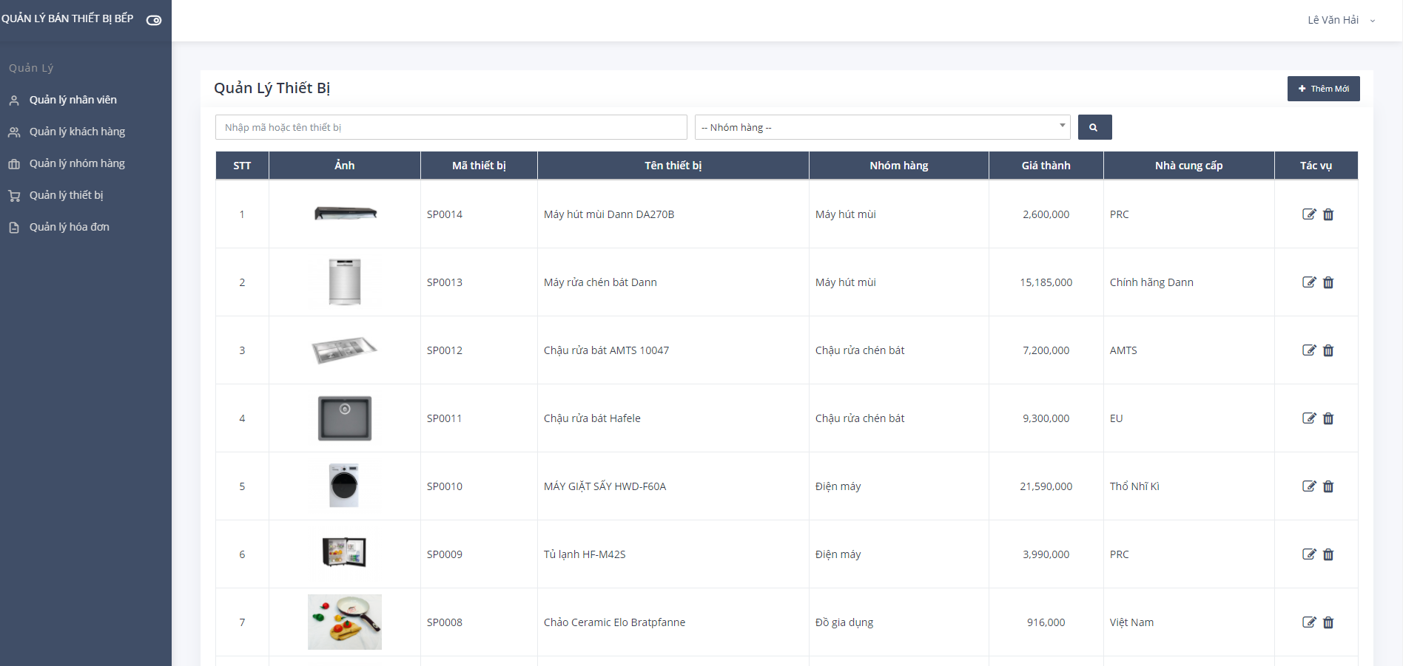

**2.4 Màn hình quản lý nhân viên**

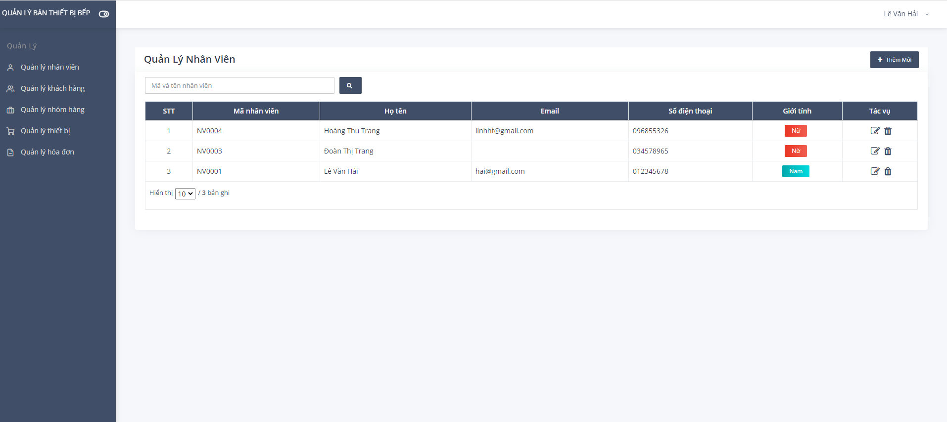

**2.5 Màn hình quản lý hóa đơn**

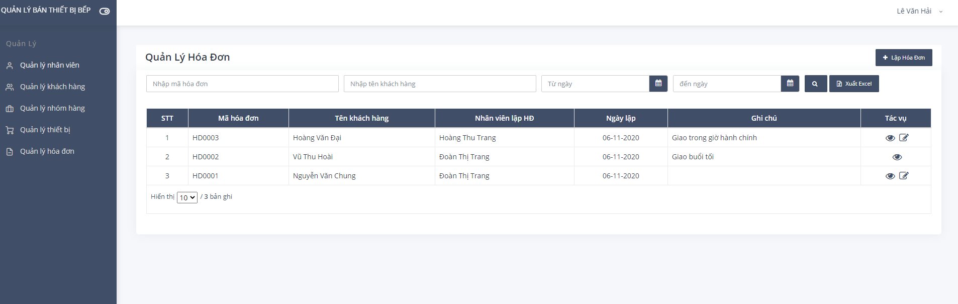

**2.6 Màn hình lập hóa đơn**

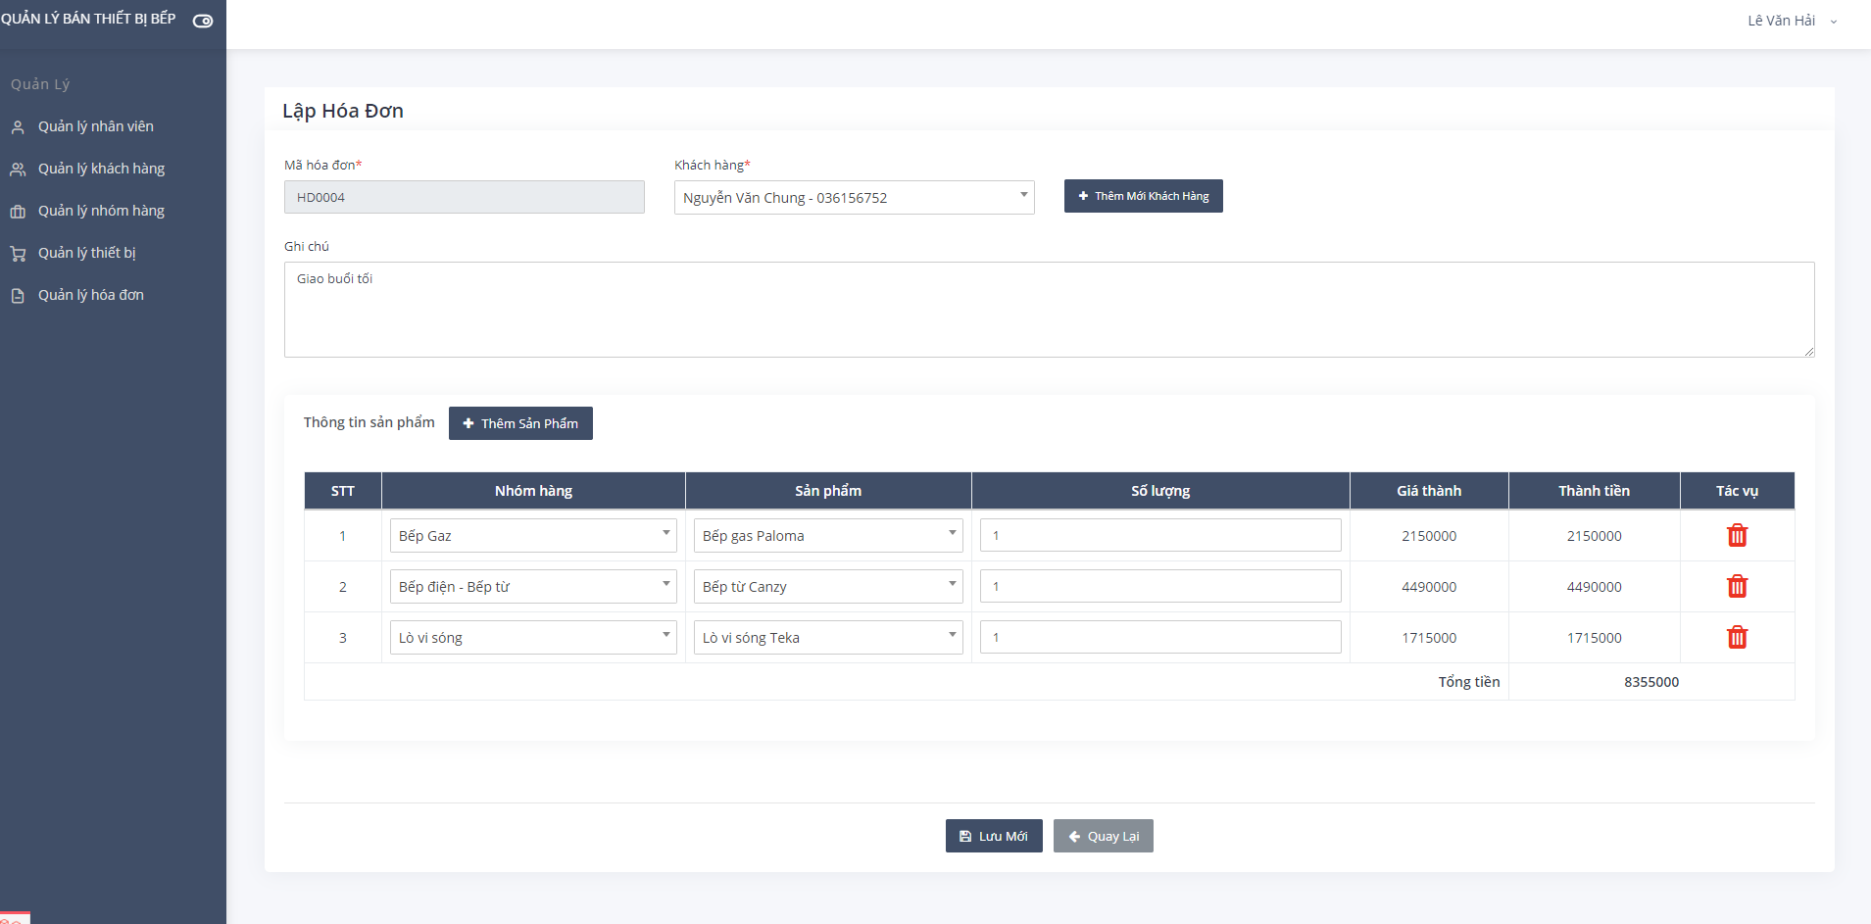

**2.7 Màn hình in hóa đơn**

